武进区三河口高级中学高三数学（理科）自主训练（3）
班级 学号 姓名 2010年9月18日

一、填空题：
1．若集合，，则 ▲ ．
2．设,,且，则实数的取值范围是 ▲ ．
3．命题的否定是 ▲ ．
4．设函数$f(x)$的定义域为$[0£¬1]$，则函数$f(\sqrt{x}−2)$的定义域为 ▲ ．
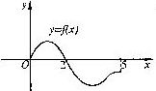
5．已知函数$f(x)=\left\{\begin{matrix}x^{2}+1 & (x≤0) \\ −2x & (x>0)\end{matrix}\right.$，若,则 ▲ ．
6．函数的值域是 ▲ ．
7．若函数$f(2x+1)=x^{2}−2x$，则$f(3)$= ▲ ．
8．设奇函数$f(x)$的定义域为，若当时，$f(x)$的图象如右图,则不等式的解是 ▲ ．
9．函数的定义域为，值域为，则满足条件的实数组成的集合是 ▲ ．
10．对于$0<a<1$，给出下列四个不等式：①${\text{log}}_{a}(1+a)<{\text{log}}_{a}(1+\frac{1}{a})$
②${\text{log}}_{a}(1+a)>{\text{log}}_{a}(1+\frac{1}{a})$ ③$a^{1+a}<a^{1+\frac{1}{a}}$ ④$a^{1+a}>a^{1+\frac{1}{a}}$ 其中成立的是 ▲ ．
11．若二次函数的图象与x轴交于，且函数的最大值为，
则这个二次函数的表达式是 ▲ ．
12．= ▲ ．
13．设, ,且，则 ▲ ， ▲ ．
14．若函数$f(x)={\text{log}}_{a}x(0<a<1)$在区间$[a,2a]$上的最大值是最小值的倍，则$a$的值为 ▲ ．
填空题答案：
1． 2． 3．
4． 5． 6． 7．
8． 9． 10. 11．
12． 13． ， 14．
二、解答题：
15．（1）解方程
（2）计算：

16．求函数在上的值域。

17．已知函数在上减函数，在上增函数，且两个零
点满足，求这个二次函数的解析式。

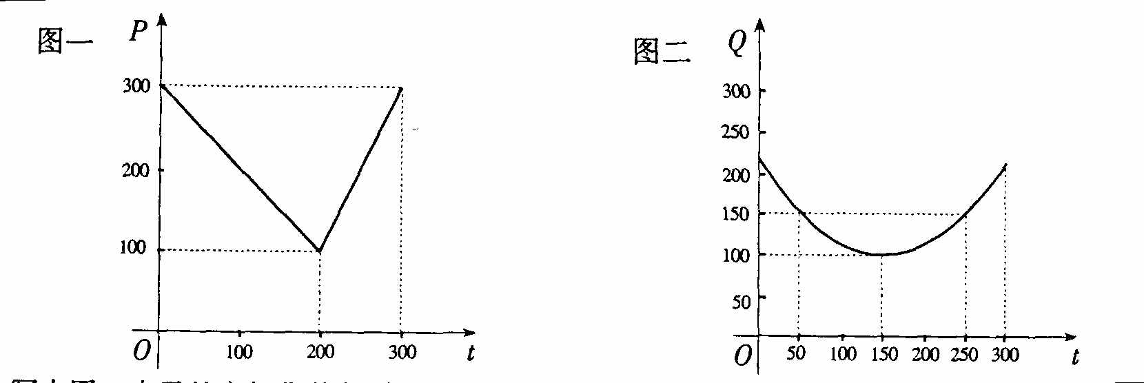
18．某蔬菜基地种植西红柿，由历年市场行情得知，从二月一日起的300天内，西红柿市场售价与上市时间的关系用图一的一条折线表示；西红柿的种植成本与上市时间的关系用图二的抛物线段表示．

(1) 写出图一表示的市场售价与时间的函数关系式P=$f\left(t\right)$； 写出图二表示的种植成本与时间的函数关系式Q=$g\left(t\right)$；
(2) 认定市场售价减去种植成本为纯收益，问何时上市的西红柿收益最大？(注：市场售价和种植成本的单位：元/${\text{10}}^{2}$kg，时间单位：天)

19．对一切实数$x,y$均有$f(x+y)−f(y)=(x+2y+1)x$成立，且$f(1)=0$，
（1）求$f(0)$的值；（2）当时，恒成立，求实数$a$的取值范围

20．已知$a,b$为常数且，，且，并使有等根
（1） 求的解析式；
（2）是否存在实数m、n，使的定义域和值域分别为和，
如存在，求出m、n的值，如不存在，说明理由？

